ひがしひろしま環境フェア２０１２出展者説明会

資 料

日時：平成２４年６月１９日（火） １３：３０～
場所：中央生涯学習センター ３F小ホール

問い合わせ先
ひがしひろしま環境フェア実行委員会事務局
（東広島市生活環境部環境対策課）
〒739-8601 東広島市西条栄町８番29号
TEL:082-420-0406 FAX:082-421-5601

１ 事業の概要について

（１） 開催趣旨
市民・事業者に広く「環境の保全」についての関心と理解を深めるため、市民体験型・市民参加型のイベントを中心にした「ひがしひろしま環境フェア２０１２」を開催します。このイベントでは、市内外で活動する団体や事業者の報告などを通じて、環境配慮行動への意識を啓発し、実践を促すメッセージを伝える場とします。

（２） 開催概要
日 時：平成２４年７月２９日（日） 10:00～16:00
※準備は２８日（土）13：00～18：00および２９日（日）8：00～9：30
場 所：西条中央公園グランドおよび中央生涯学習センター（旧中央公民館）
主 催：ひがしひろしま環境フェア実行委員会
共 催：東広島市、エコネットひがしひろしま、西条・山と水の環境機構
内 容：次のとおり

コンセプト：「親子で考える環境」
普段は目にする機会が少ない環境技術や環境活動等について、展示を通じて触れることにより市民の環境保全に対する関心と理解を深めます。また小中学生は夏休み期間であることから、体験を通じて科学自由研究や社会科研究、工作やポスター作成など夏休み課題に対する一助とします。

主な出展内容
１）中央生涯学習センター：竹炭や木の実、牛乳パックを使ったクラフト工作コーナー、ポスター制作ができる絵画コーナー等の体験ブース、浄化槽の微生物観察や昆虫標本展示等の展示ブースなどが出展されます。
２）大ホール：株式会社サタケによる「お米の学校」、広島大学鳥越教授による環境講演会をはじめ、広島大学サークルによるマジックやダンスサークルの活動発表会が行われます。
３）西条中央公園：バイオマスエネルギー製造装置（モミガライト、BDF等）、クリーンエネルギー自動車等の大型展示、ふれあい動物園やアイガモレース等のふれあいコーナーおよびメダカの無料配布が行われます。
４）飲食：瀬戸内うまいもんグランプリのグランプリに輝いた「黒野気うどん」をはじめ、地元食材による料理が食べられます。また東広島市内の留学生会をはじめとした４か国（韓国、中国、エジプト、サウジアラビア）の料理とともに各国の文化が紹介されます。
２ 出展ブース仕様について （ブースの場所は別紙でご確認ください）
（１） 貸し出し備品について（実行委員会準備物）
１）屋内ブース
ブース･･･１小間 3m×3m（高さ2.1mのパーティション）
机 ･･･180cm×45cm
椅 子･･･パイプ椅子
※その他、作品の展示等で必要な道具は、各自で準備してください。
２）屋外ブース
普通テント･･･１小間 ２間（3.6m）×３間(5.4m)
机 ･･･180cm×45cm
椅 子･･･パイプ椅子
※その他、作品の展示等で必要な道具は、各自で準備してください。
（３）看板について
団体名を記載した看板を各ブースに１枚ずつ用意します。

３ 出展に際してお願いしたいこと
（１）書類の提出
・ブース使用計画書
・ステージ使用計画書
・保健所への届け出資料：材料の仕入れ先の所在地・名称、調理手順を報告していただきます。
これらの様式は、エコネットひがしひろしまウェブサイト〔http://go-eco.me/〕に用意しますので、ご利用ください。

〔問い合わせ先〕
ひがしひろしま環境フェア実行委員会事務局（東広島市生活環境部環境対策課）
〒739-8601 東広島市西条栄町８番29号 TEL:082-420-0406 FAX:082-421-5601
E-mail: hgh200928@city.higashihiroshima.hiroshima.jp

（２）ブース展示で配慮していただきたいこと
・このたびの環境フェアは「親と子で考える環境」をコンセプトとしています。
・夏休み期間に入っている小学生から中学生が、自由研究をするうえで題材となるヒントを可能であれば展示に盛り込んでください。
・展示物について、説明していただける方を配置してください。

（３）その他
・貴重品については、各出展団体で十分注意のうえ管理してください。期間中は一部の夜間警備を除いて行いませんので、夜間も含め、会場及び駐車場における貴重品や備品の管理をお願いします。
・関係者はなるべく乗り合わせて来場したり、公共交通機関を利用するなど、駐車スペースの確保にご協力ください。
・フェア当日の来場者は、市役所駐車場（市民ホール予定地）に駐車が可能です。
４ 出展者駐車場について
このたびは、会場から南に約500mのところにある広島県東広島庁舎職員駐車場を７月29日（日）の終日（8：30-18：00）借りています。しかし駐車場スペースにつきましては厳しい状況にありますので、出展関係者は相乗りして来場するなど駐車スペースの確保にご協力ください。また出展物の搬入の際には会場周辺が込み合うことが予想されます。このことを考慮のうえ、スムーズな搬入・撤去にご協力をお願いします。
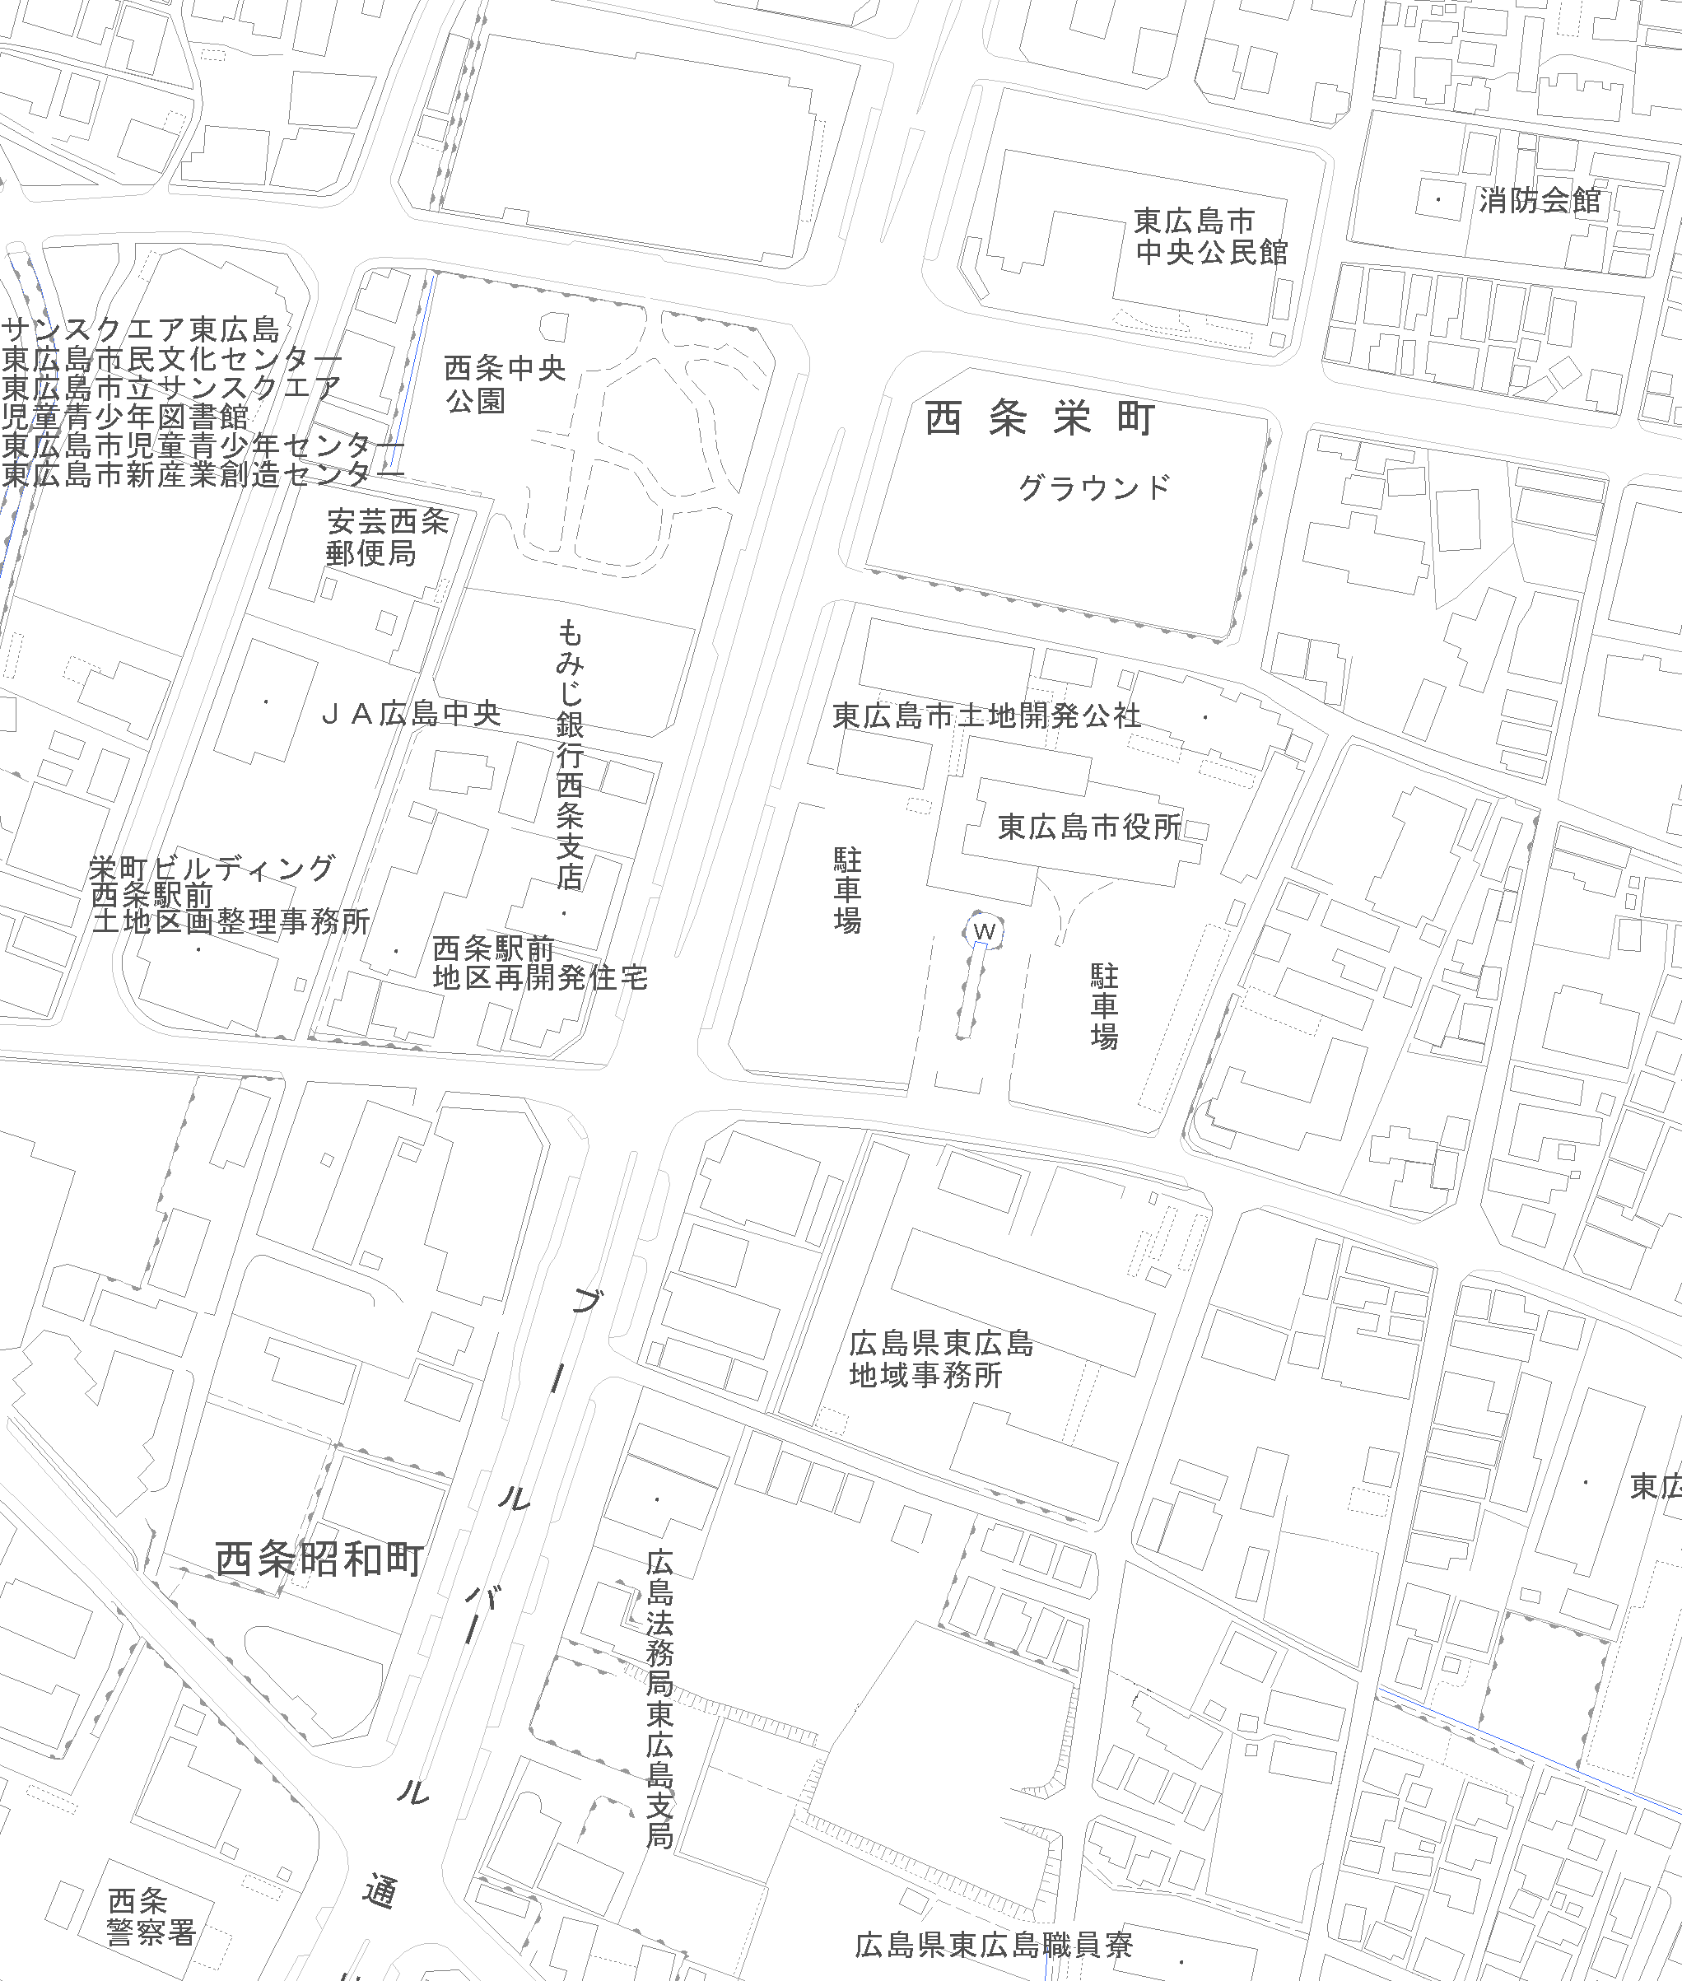
出展者駐車場
（広島県東広島庁舎職員駐車場）
ひがしひろしま環境フェア2012
開催会場

５ 展示物の搬入・搬出について
 |  | ８ |  | ９ |  | 10 |  | 11 |  | 12 |  | 13 |  | 14 |  | 15 |  | 16 |  | 17 |  | 18 |  | 時
７月28日(土) | 会場設営（事務局・設営業者） |  |  |  |  |  |  |  |  |  |  |  |  |  | 展示物搬入・会場準備  （各出展団体）
７月29日(日)  準備  （各出展団体） |  |  |  |  |  |  | ひがしひろしま環境フェア2012  開催 |  |  |  |  |  |  |  |  |  |  |  | 展示物撤去  会場整理
搬入：７月28日（土） 14：00～18:00
撤去：７月29日（日） 16：00～20:00
※フェア開催中（７月29日10:00～16:00）に片付け始めることはご遠慮ください。

